Презентационная статья
Организационный опыт
Проект культурно-выставочного пространства «Красный зонт»
Победитель всероссийского конкурса «100 ЛУЧШИХ ССУЗОВ РОССИИ»
Тема проекта, реализуемая в работе ДЦК художественно-эстетических дисциплин на специальности Изобразительная деятельность и декоративно-прикладное искусство ОГОБУ СПО «Иркутский региональный колледж педагогического образования»
Говоря о проблеме духовно-нравственного воспитания подрастающего поколения, следует обратить особое внимание на интенсификацию деятельности выставочных залов в образовательных учреждениях. Ведь выставочный зал – это еще и пространство неформализованной культуры, мир прекрасного, мир размышлений, поисков и открытий. Это место, где должны быть созданы условия для ощущения творческого вдохновения.
Художественное пространство выставочного зала в рамках новой образовательной парадигмы является актуальным с его ориентирами на индивидуальный и преимущественно диалоговый подход, представляет собой идеальную среду для осуществления перемен в образовании средствами искусства. Сегодня уже не требует доказательств тот факт, что включение культуры и искусства в образовательный процесс способствует формированию психологической и нравственной готовности человека не только жить в современном, стремительно изменяющемся мире, но и быть субъектом происходящих в нем социокультурных преобразований.
Углубление взаимодействия музея и образования — отражение общей тенденции к интеграции различных сфер знания и деятельности. Включенность выставочного зала в образовательное учреждение, способствует формированию творческой личности, которая, усвоив текст гуманитарной культуры, способна интерпретировать его в контексте собственной жизни.
Модернизация отечественного образования и усиление роли музея в жизни современного общества обусловили необходимость организации и создания выставочного зала в образовательных учреждениях.

Проект «Красный зонт» объединяет три культурных пространства педагогического колледжа:
- Статичная экспозиция художественной коллекции картин известных художников и фотохудожников Восточной Сибири
В коллекцию входят живописные и графические работы художников. Сотрудничество с художниками и студентами колледжа является актуальным и приобретает особую значимость в образовательном процессе: способствует не только формированию художественно-эстетического восприятия мира, но и формированию психологической, нравственной готовности молодого педагога жить в современном мире, быть субъектом происходящих в нем социокультурных преобразований.

- Выставочная галерея
Пространство, которое дает возможность раскрыть творческий потенциал, используя современные художественные формы.
Здесь проходят выставки творческих работ студентов выпускников и преподавателей, знаменитых и молодых художников города Иркутска.
В рамках работы выставочной галереи организуются и проводятся оригинальные, традиционные мероприятия специальности:
- конкурс профессионального мастерства «Арт-территория», цель которого состоит в развитие творческой деятельности студентов соотносимой с общим контекстом его будущей профессиональной деятельности. Здесь для студентов создаются условия для реализации творческого потенциала в области изобразительного искусства, повышается мастерство и эстетический уровень творческих работ студентов, выявляются и поддерживаются художественно одаренные и активные в своем творчестве студенты, происходит широкая пропаганда свободного художественного творчества студентов;
- дискуссионный клуб «Квадратный апельсин» - это новая форма научно-исследовательской деятельности, которая увела студентов от формализма, скуки и вовлекала в искусствоведческое поле. Членами клуба стали студенты специальности «Изобразительная деятельность и декоративно-прикладное искусство» не только старших курсов, но студенты первого курса, а также все желающие студенты колледжа, интересующиеся проблемами искусства.
Цель клуба - приобщение студенческой аудитории к истории изобразительного искусства во всем ее многообразии.
Задачи, реализуемые на встречах, имеют творческую и научно-исследовательскую направленность, учитывая специфику специальности.

- Галерея современного искусства
Выставочное пространство, позволяющее знакомиться, участвовать и проводить мероприятия в рамках современных форм изобразительного искусства. Галерея современного искусства дает возможность молодым начинающим художникам проводить персональные выставки, перфомансы, инсталляции на городском уровне, а также является экспериментальной площадкой для реализации творческих проектов и конкурсов.

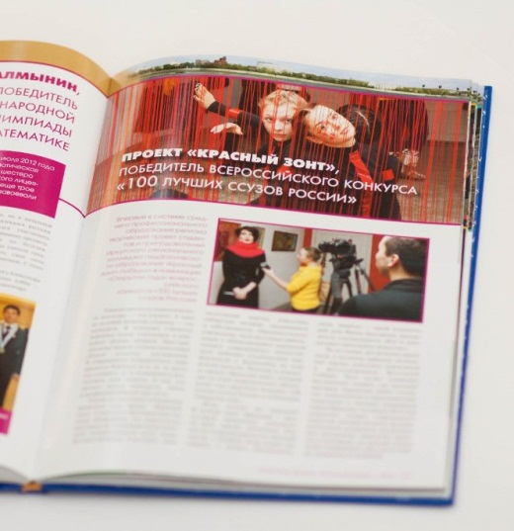
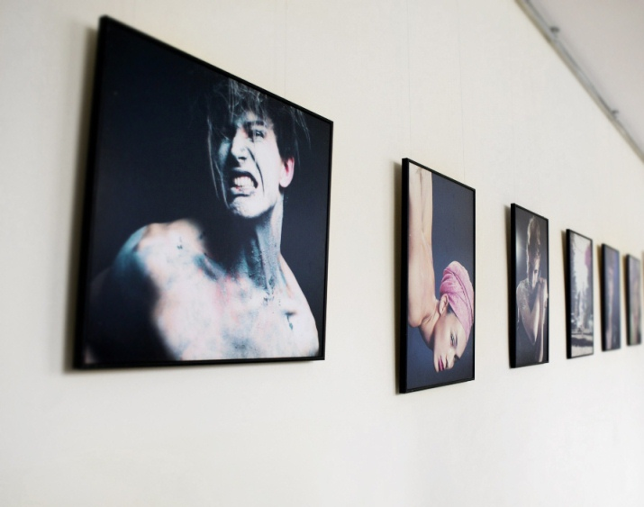
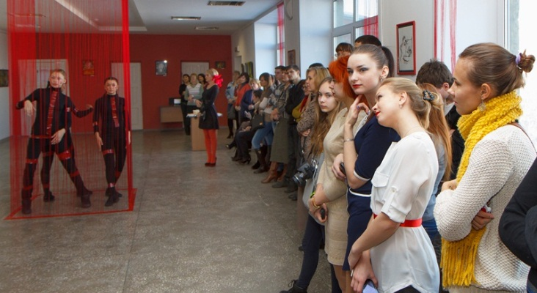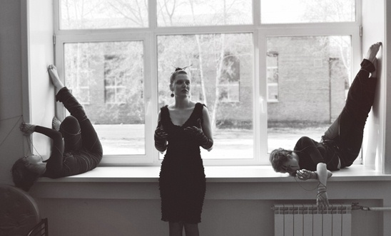

Сахалтуева Т.Н.

